Archivní číslo vzorku | 8159
Odběrové číslo vzorku | 1
Pořadové číslo karty vzorku v databázi | 1028
Místo
Objekt | Um. dílo na papíře, res. Háková
Místo odběru popis | Vzorek Archiv. číslo Popis  Vz. č. 1 8159 Papírová podložka spodní roh  Vz. č. 2 8160 Modrá zrna
Místo odběru foto
Typ díla
Typ podložky (v případě vzorků povrchových úprav / barevných vrstev)
Datace objektu
Zpracovatel analýzy | Hurtová Alena
Datum zpracování zprávy k analýze | - 4. 2016
Číslo příslušné zprávy v databázi zpráv | 2016_27

Výsledky analýzy
Vzorek č. 1 (8159)
Papírový přelep zadní strany

Stanovení vlákninového složení papíru

Optická mikroskopie
Bílé procházející světlo
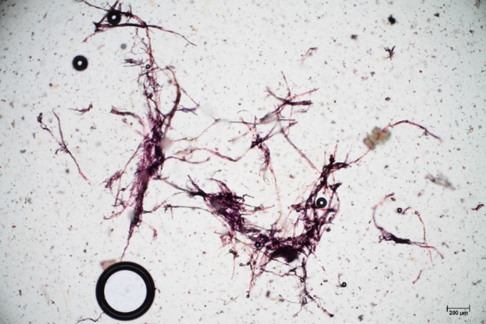 | 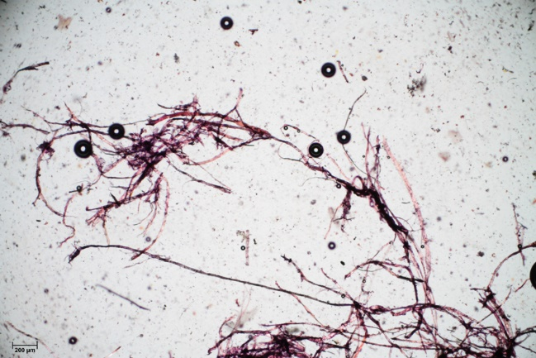
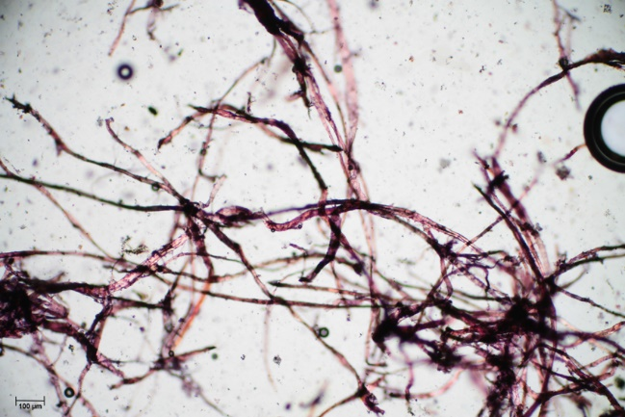 | 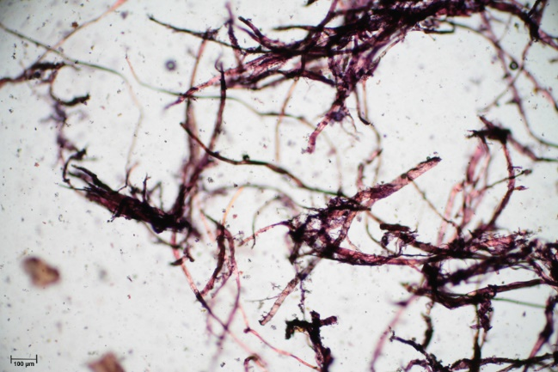

Vlákna vzorku se po styku s Herzbergovým činidlem zbarvila do vínova.

Vínově zbarvená vlákna byla nejspíše vlákna hadroviny

Závěr

Vzorek papírové podložky č. 1 (8159) byl nejspíše tvořen hadrovinou.

Vzorek modrých zrn 2 (8160) byl tvořen dvěma tipy zrn. Světlá zrna byla nejspíše tvořena buď mědí, nebo sloučeninami mědi. Tmavá zrny byla nejspíše tvořena hlinitokřemičitany se sloučeninami železa.

Fotodokumentace analýzy

